Nhà giáo Lê Thị Mỹ Hạnh - Người Hiệu trưởng tâm huyết và tận tụy

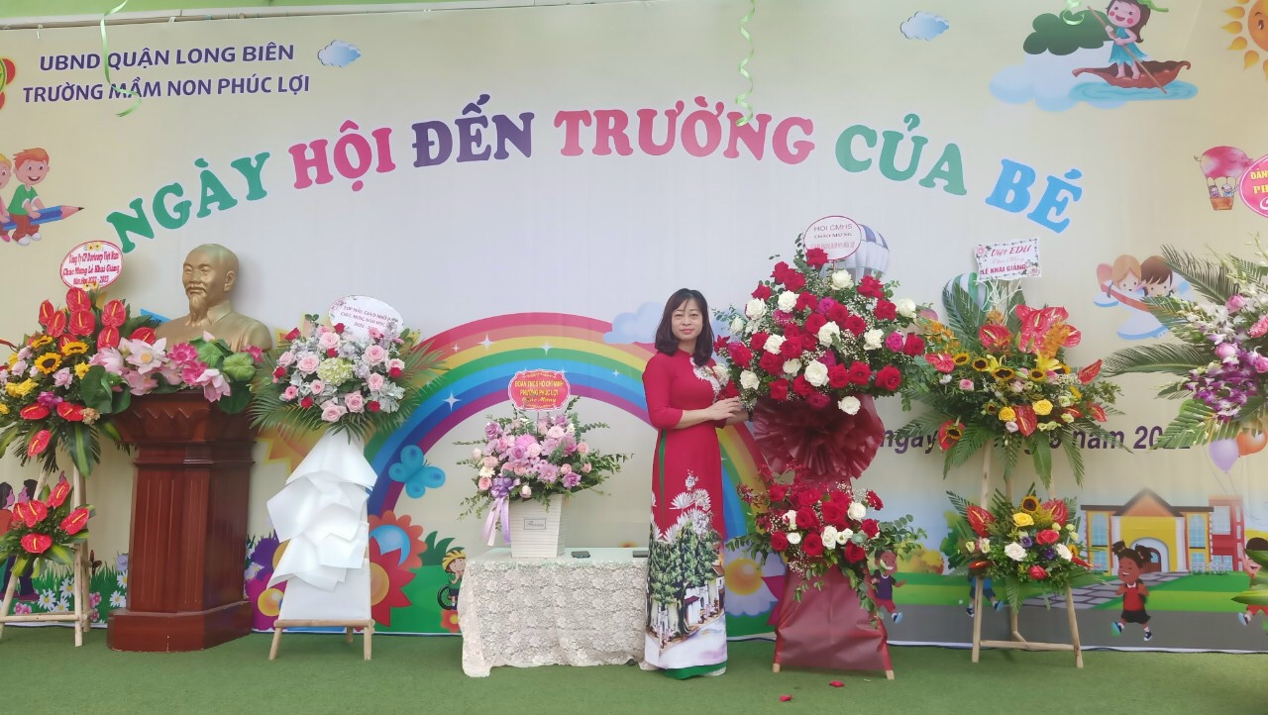
Nhà giáo Lê Thị Mỹ Hạnh - Hiệu trưởng trường Mầm non Phúc Lợi
Hưởng ứng phong trào thi đua viết về tấm gương điển hình tiên tiến, người tốt việc tốt” tôi xin được chia sẻ về Trường Mầm non Phúc Lợi, nơi tôi đang công tác có rất nhiều cán bộ, giáo viên cống hiến hết mình vì sự nghiệp trồng người, bằng công việc thầm lặng của mình, chúng tôi vẫn đang tiếp tục ươm mầm cho những tài năng tương lai. Để lại ấn tượng nhiều nhất trong tôi và cũng là tấm gương để tôi học tập là Nhà giáo Lê Thị Mỹ Hạnh – Hiệu trưởng nhà trường
Tôi cũng như rất nhiều giáo viên lâu năm trong trường được may mắn công tác với các nhà quản lý khác nhau và chúng tôi cũng học hỏi được rất nhiều từ các chị đi trước. Tôi biết đến chị Lê Thị Mỹ Hạnh từ khi chị là phó hiệu trưởng trường Mầm non Phúc Lợi. Những ngày đầu mới vào trường công tác, tôi không quen ai, mọi công việc không biết bắt đầu từ đâu?. Nhưng được sự dìu dắt của chị, những lo lắng đó của tôi đã bị xóa nhòa. Khi gặp mặt và tiếp xúc với chị, cảm giác đầu tiên là vô cùng gần gũi, giọng nói ấm áp nhẹ nhàng, ánh mắt trìu mến đầy yêu thương, cử chỉ ân cần. Hơn thế nữa, đó là sự nhanh nhạy của người phụ nữ thế kỷ 21, vô cùng lôi cuốn người đối diện và rất thân thiện không bị cảm giác xa cách giữa lãnh đạo và cấp dưới. Qua đó, những giáo viên trẻ như chúng tôi học hỏi rất nhiều từ chị về chuyên môn, về phong cách làm việc, về cách đối nhân xử thế, lời ăn tiếng nói, đi đứng, cử chỉ…và chúng tôi trưởng thành rất nhiều.
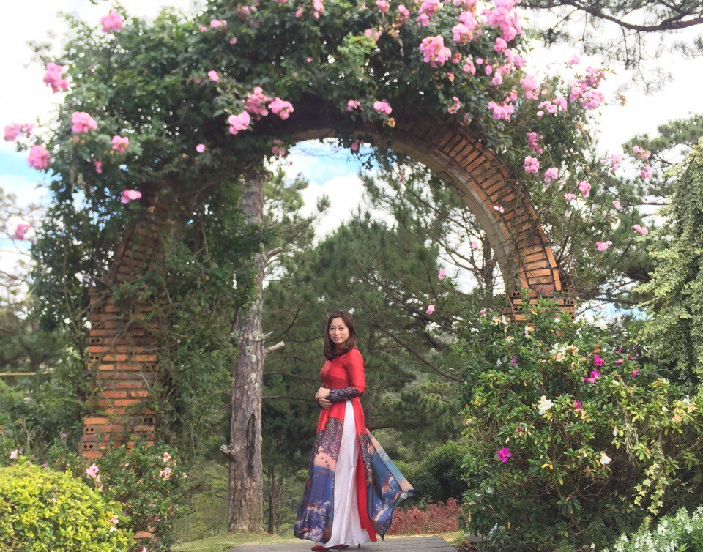
Chị Lê Thị Mỹ Hạnh vào nghành năm 2002 , với sự yêu nghề, mến trẻ, chị luôn nhiệt tình tham gia mọi hoạt động và luôn đạt được những kết quả cao. Chị đã đạt giải Nhì giáo viên giỏi cấp Thành phố. Nhiều năm liền đạt giải Nhất, Nhì giáo viên giỏi cấp Quận, đạt loại C sáng kiến kinh nghiệm cấp Thành phố, liên tục nhiều năm liền đạt chiến sỹ thi đua cấp cơ sở. Khi đã là một cán bộ quản lý, chị chỉ đạo các hoạt động của tập thể nhà trường luôn đạt các kết quả cao như trường đạt Chuẩn Quốc gia mức độ 1, Kiểm định chất lượng đạt cấp độ 3 do Sở GD&ĐT Hà Nội công nhận, đạt Tập thể tiên tiến cấp Quận và trường tiên tiến về TDTT cấp Quận.
Chị luôn thực hiện đúng mọi chủ trương, đường lối của Đảng, luôn làm tốt công tác phát triển Đảng trong quần chúng, đi đầu, gương mẫu và tích cực vận động quần chúng tham gia phong trào thi đua của ngành, của trường. Chị được các cấp lãnh đạo tin tưởng, tập thể tín nhiệm cao. Chị luôn có ý thức tập hợp, xây dựng mối đoàn kết nhất trí trong nhà trường và xây dựng tập thể lớn mạnh, thống nhất từ các khối lớp đến toàn thể cán bộ, giáo viên, nhân viên trong trường. Nhiệt tình tham gia các phong trào do nhà trường và đoàn thể tổ chức. Đoàn kết, nhất trí trong tập thể Ban giám hiệu để lãnh đạo tập thể hoàn thành xuất sắc mọi nhiệm vụ được giao. Luôn tập trung chị em trong trường thành một khối đoàn kết nhất trí, triển khai chỉ đạo các văn bản, quyết định, nghị quyết của Sở và PGD. Chỉ đạo thực hiện nghiêm túc quy chế công khai dân chủ, luôn chú ý phát huy năng lực của đội ngũ. Khi nhà trường đứng trước những nhiệm vụ mới, thách thức mới chị rất lo lắng, nhiều băn khoăn, trăn trở nhưng bằng ý chí sắt đá, tâm huyết với nghề, yêu thương đàn cháu nhỏ chị đã đưa ra những quyết định chiến lược, bước đi vững chắc được sự đồng lòng của chị em.
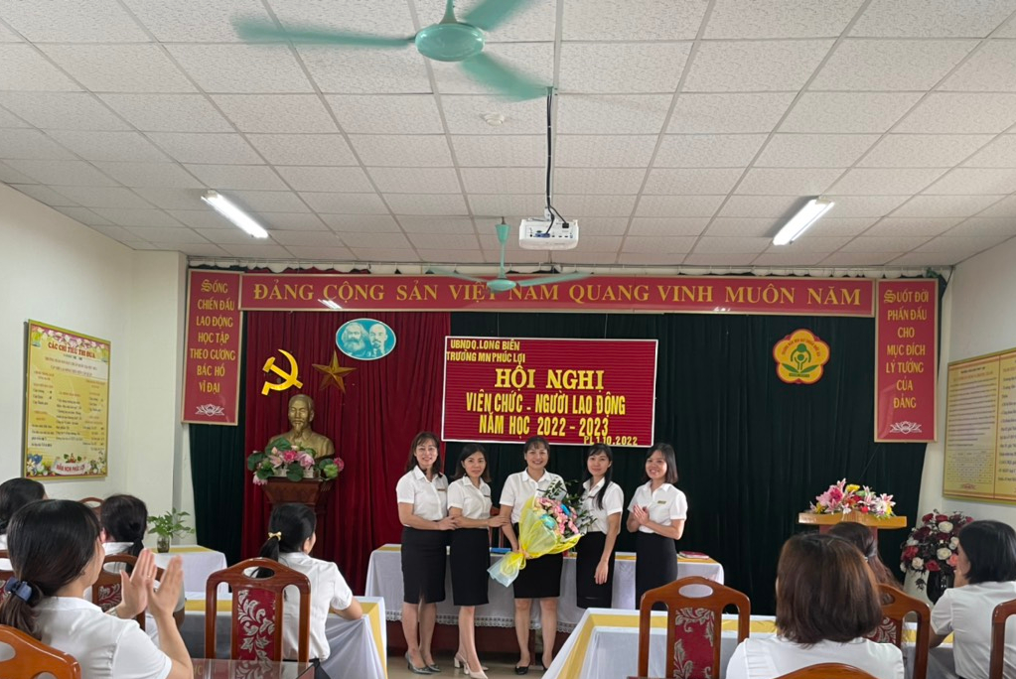
Tặng hoa chúc mừng ban thanh tra nhân dân nhiệm kì ( 2022- 2024)
Chị đã giành tất cả tâm huyết hướng đến trẻ, xây dựng và lắp đặt những trang thiết bị còn thiếu phục vụ cho nhu cầu sinh hoạt cũng như vui chơi của trẻ, đầu tư cơ sở vật chất … Chị cũng tích cực tham mưu với lãnh đạo địa phương cải tạo, nâng cấp cơ sở vật chất, trang thiết bị của trường. Để phát huy được nguồn lực cũng như sự chung tay của tập thể , hội phụ huynh trong việc nuôi dạy trẻ tốt hơn, chị vận động phụ huynh làm tốt công tác xã hội hóa sử dụng vào việc nâng cấp trang thiết vị cũng như đồ dùng để phục vụ cho việc nuôi dạy trẻ như: Làm vườn rau của bé, Trồng thêm cây ở hoa ở mô hình biển đảo, Làm cho ngôi trường Sáng – xanh – sạch - đẹp….
Trên cương vị người đứng đầu nhà trường và mang trên vai rât nhiều trọng trách nhưng chị luôn tự học tập, rèn luyện không ngừng để nâng cao trình độ chuyên môn của bản thân. Chị luôn tham gia các lớp bồi dưỡng do Sở, Phòng tổ chức. Hiện nay, chị đã có bằng thạc sỹ Quản lý giáo dục, trung cấp Lý luận chính trị, Trình độ tiếng Anh B1,Tin học C.
Không chỉ dừng lại ở việc trau dồi cũng như nâng cao tư tưởng cũng như chuyên môn trong đội ngũ với các cháu học sinh trong trường thì chị là người rất gần gũi, các cháu thường xuyên được chị hỏi han, động viên cũng như kết hợp với các giáo viên đưa ra rất nhiều hoạt động lôi cuốn trẻ khi ở trường. Với lời dạy của Bác “Trẻ em như búp trên cành. Biết ăn ngủ, biết học hành là ngoan”, chị luôn mong muốn để các cháu “Mỗi ngày đến trường là một ngày vui”, rất nhiều những hoạt động ở trường lôi cuốn trẻ. Chế độ dinh dưỡng và chăm sóc sức khỏe cho các bé cũng được chị quan tâm đặc biệt, chị đã chỉ đạo đồng chí phó hiệu trưởng phụ trách nuôi dưỡng nghiên cứu và cử chị em trong tổ nuôi đi học nâng cao tay nghề, học chế biến các món mới, thực đơn theo mùa, chị luôn lắng nghe những ý kiến phản hồi từ giáo viên để đưa ra thực đơn phù hợp với trẻ, giúp trẻ ăn ngon miệng. Ngoài cải tiến về bữa ăn cho trẻ thì với bữa ăn cho giáo viên cũng được chị hết sức quan tâm, chị chỉ đạo nhà bếp thay đổi món thường xuyên sao cho hợp khẩu vị nhất. Chị thường xuyên xuống các lớp hỏi thăm các cháu ở trường chơi có vui không? Cháu có thích ăn các món ăn ở trường không? Món ăn nào cháu thích nhất?...Thử hỏi một người hiệu trưởng như vậy thì không có lý do gì mà chất lượng về mọi mặt của Nhà trường không ngày một đi lên.
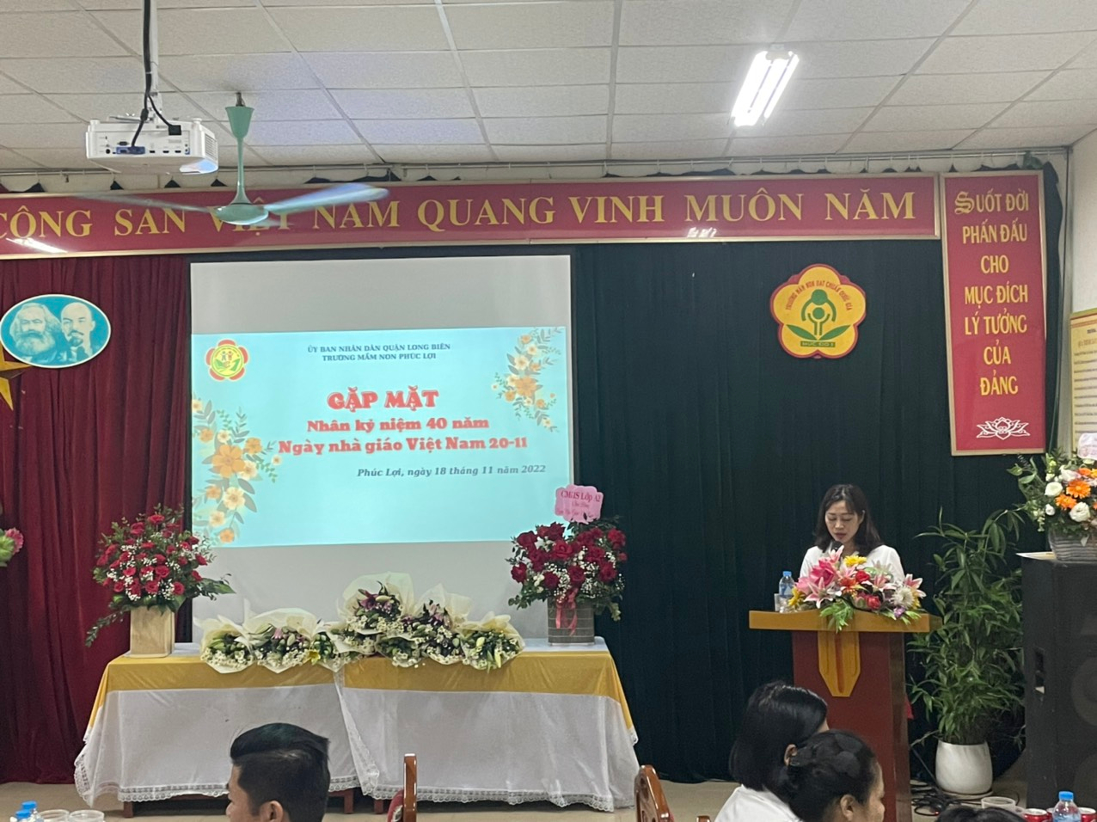
Đ/C Lê Thị Mỹ Hạnh - Hiệu trưởng, chúc mừng cán bộ GVNV trong ngày kỷ niệm 40 năm ngày nhà giáo Việt Nam 20/11
Tuy đảm nhiệm vị trí đứng đầu nhà trường và đảm nhận rất nhiều nhiệm vụ nặng nề khác nhưng chị luôn giành thời gian động viên, qua tâm, hỏi han đến từng cán bộ , giáo viên, nhân viên trong trường. Đôi lúc chỉ là sự thay đổi nhỏ của chị em, chị cũng nhận ra nhanh chóng để có những tác động kịp thời, giúp đỡ, động viên chị em. Chị luôn là người để chị em gần gũi, chia sẻ. Hình ảnh một người hiệu trưởng luôn vui vẻ, nhẹ nhàng, tâm lý luôn để lại ấn tượng tốt trong lòng cán bộ giáo viên nhân viên trong trường. Tất cả cá nhân đều được chị tôn trọng như nhau “Luôn luôn lắng nghe và luôn luôn thấu hiểu” vì vậy mọi vấn đề đều được chị giải quyết thấu tình đạt lý tạo được niềm tin vững chắc trong lòng mọi người điều đó cũng rất phù hợp với “Tình yêu thương con người, sống có nghĩa có tình” một trong những tư tưởng của Bác về đạo đức của con người Việt Nam.
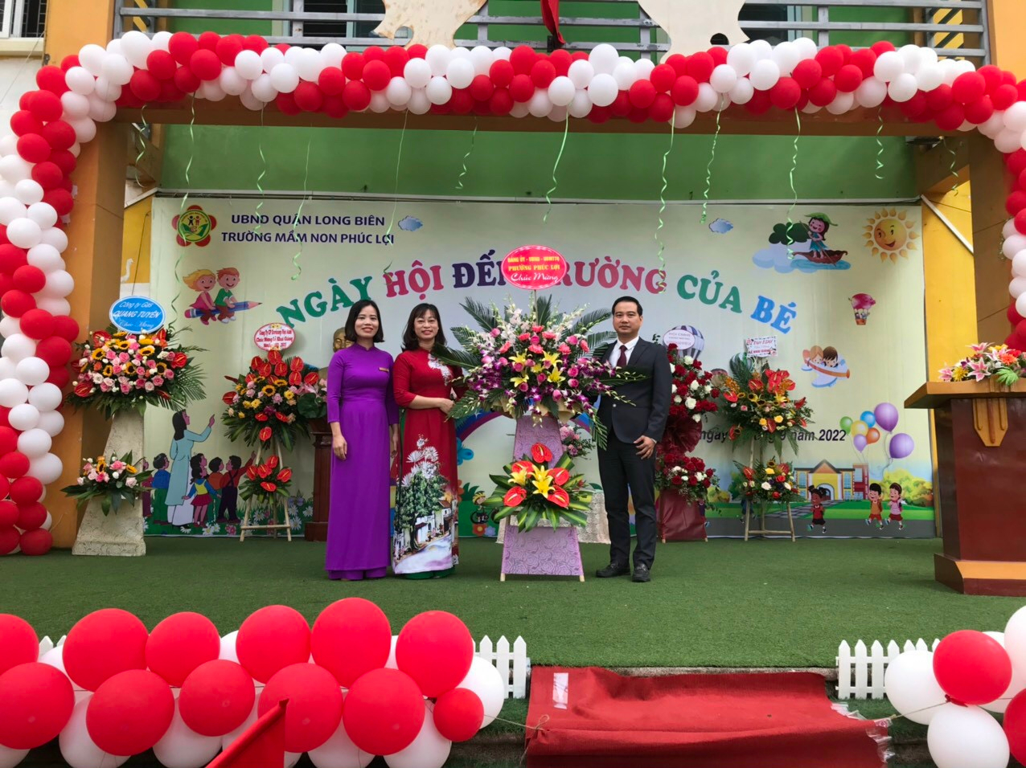
Nhà giáo Lễ Thị Mỹ Hạnh trong buổi lễ khai giảng khai giảng
năm học 2022 – 2023
Trong tôi cũng như rất nhiều đồng nghiệp trong trường, chị luôn là chỗ dựa vững chắc cho chúng tôi, là người cầm lái, người đứng mũi chịu sào, người gánh vác rất nhiều những trọng trách nặng nề trên vai đó là làm sao đưa trường mầm non Phúc Lợi ngày càng phát triển và thu hút được nhiều học sinh hơn nữa. Tôi cảm thấy mình thật may mắn bên cạnh tôi luôn có những con người như chị Lê Thị Mỹ Hạnh và rất nhiều các đồng nghiệp khác trong trường để noi theo và học tập, để tiếp tục giữ niềm tin vào cuộc sống này, để có thể cống hiến nhiều hơn nữa cho Trường Mầm non Phúc Lợi.
Tác giả: Nguyễn Thị Thu

